ESTADO DE SANTA CATARINA
MUNICIPIO DE BIGUAÇU
DIRETORIA MUNICIPAL DE TRÂNSITO E TRANSPORTE
ORIENTAÇÕES PARA SOLICITAÇÃO DE REDUTOR DE VELOCIDADE (Lombada)
Para solicitar um redutor de velocidade, o requerente precisa seguir as seguintes etapas:
1. Definir um local onde se pretende a implantação do redutor de velocidade e identificar no croqui abaixo o local pretendido;
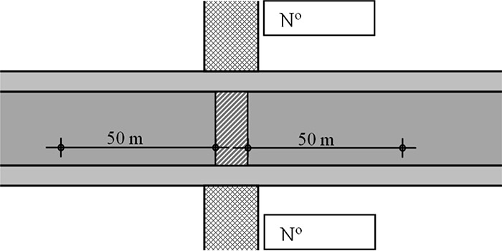
2. Numerar sequencialmente no corpo do abaixo-assinado TODAS as residências que estiverem 50 (cinquenta) metros antes e depois deste ponto;
3. Submeter o impresso a assinatura de APENAS UM responsável por residência, que deve manifestar-se contra ou a favor da implantação do dispositivo. Poderá constar do abaixo-assinado assinatura do responsável por outras residências da mesma via que não estejam no trecho de 50 metros.
4. Após o preenchimento, este formulário deverá ser protocolado no Paço Municipal, Térreo – Protocolo.
Obs.: O preenchimento em desacordo com as orientações acima poderão implicar no indeferimento da solicitação.
_______________________________________________________________________
CRITÉRIOS PARA IMPLANTAÇÃO DE REDUTOR DE VELOCIDADE
Recebida esta solicitação devidamente preenchida a Secretaria Municipal dos Transportes (SMT) fará um estudo técnico, quando então serão observados os requisitos da Resolução 39/98 do CONTRAN que “estabelece os padrões e critérios para a instalação de ondulações transversais e sonorizadores nas vias públicas”, em especial os seguintes itens:
“Art. 8º - Para a colocação de ondulações transversais do TIPO I e do TIPO II deverão ser observadas, simultaneamente, as seguintes
características relativas à via e ao tráfego local:
I - índice de acidentes significativo ou risco potencial de acidentes;
II - ausência de rampas em rodovias com declividade superior a 4% ao longo do trecho;
III - ausência de rampas em vias urbanas com declividade superior a 6% ao longo do trecho;
IV - ausência de curvas ou interferências visuais que impossibilitem boa visibilidade do dispositivo;
V - volume de tráfego inferior a 600 veículos por hora durante os períodos de pico, podendo a autoridade de trânsito com
circunscrição sobre a via admitir volumes mais elevados, em locais com grande movimentação de pedestres, devendo ser justificados
por estudos de engenharia de tráfego no local de implantação do dispositivo;
VI - existência de pavimentos rígidos, semirrígidos ou flexíveis em bom estado de conservação.
Art.12º - A colocação de ondulações transversais próximas às esquinas, em vias urbanas, deve respeitar uma distância mínima de 15m do alinhamento do meio-fio da via transversal.
§ 1º A distância mínima entre duas ondulações sucessivas, em vias urbanas, deverá ser de 50 m... ”
_____________________________________________________________________________________
DESVANTAGENS
• Aumento do consumo de combustível;
• Pode causar rachadura nas casas próximas a lombada;
• Causa problemas no transporte coletivo tais como: atrasos no horário,
desconforto aos passageiros (principalmente gestantes e pessoas com
fraturas), etc.;
• Pode causar atrasos para atendimento de veículos de socorro/emergência;
• Pode transferir o tráfego para ruas vizinhas;
• Com possíveis freadas e arrancadas, pode aumentar a poluição sonora;

VANTAGENS
Se observada a sinalização e a velocidade
determinada, o redutor (Tipo I – 20 km/h
ou Tipo II – 30 km/h) pode:
• Reduzir o número de acidentes e
sua gravidade, quando a causa for
o excesso de velocidade.
• Propiciar maior segurança na
travessia de pedestres e escolares

Rua Antônio de' Paula Xavier, s/n. Bairro Prado. Biguaçu/SC, CEP 88160-024Fone (48)3094-4118 e-mail: sec.obrasbigua@grnail.com

ESTADO DE SANTA CATARINA
MUNICIPIO DE BIGUAÇU
DIRETORIA MUNICIPAL DE TRÂNSITO E TRANSPORTE

Nome para contato ____________________________________________________________________________
Endereço:_______________________________________________________________Fone:_________________
Nós, abaixo-assinados, moradores da R. ________________________________________________ declaramos ter ciência das
Nº  da  casa | Nome legível | Nº RG | Sou favorável a  implantação do  redutor de  velocidade?  SIM ou NÃO | Assinatura
vantagens e desvantagens da implantação do redutor de velocidade, assim como das demais informações constantes da folha 1 deste impresso.

Rua Antônio de' Paula Xavier, s/n. Bairro Prado. Biguaçu/SC, CEP 88160-024Fone (48)3094-4118 e-mail: sec.obrasbigua@grnail.com

